**MỤC LỤC**

1. Cấu hình dịch vụ chứng thực 2

2. Cấu hình mẫu chữ ký 2

a. Cấu hình cho lãnh đạo ký số phê duyệt công văn 2

b. Cấu hình cho văn thư ký số phát hành công văn 4

# 1. Cấu hình dịch vụ chứng thực

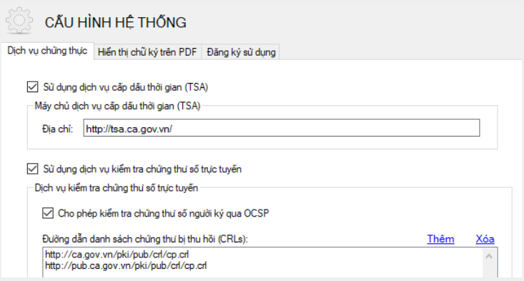

Máy chủ dấu thời gian: [http://tsa.ca.gov.vn](http://tsa.ca.gov.vn/)Danh sách hủy bỏ (CRLs): <http://ca.gov.vn/pki/pub/crl/cp.crl>và  <http://pub.ca.gov.vn/pki/pub/crl/cp.crl>

# 2. Cấu hình mẫu chữ ký

## a. Cấu hình cho lãnh đạo ký số phê duyệt công văn

- Mở form cấu hình Hiển thị chữ ký trên PDF

- Chọn Tạo mẫu mới…

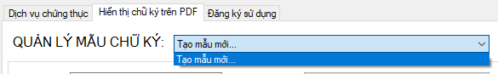

- Nhập tên mẫu lãnh đạo ký phê duyệt (Ví dụ: Cục Trưởng - Nguyễn Hữu Hùng)

- Chọn loại chữ ký: Mẫu chữ ký cá nhân

- Chọn hiện thị chữ ký: Hình ảnh

- Chọn ảnh chữ ký của lãnh đạo, định dạng .png bằng cách bấm chuột phải vảo hình ảnh chữ ký và chọn menu “Thay ảnh khác”

- Nhập độ rộng và độ cao của ảnh chữ ký theo đơn vị Points (1 point = 1 pixel x 96 / 72)

- Nhập tên lãnh đạo ký số công văn để tự động tìm kiếm vị trí chữ ký.

- Các thông tin khác không cần thay đổi

- Bấm Lưu để tạo và lưu mẫu.

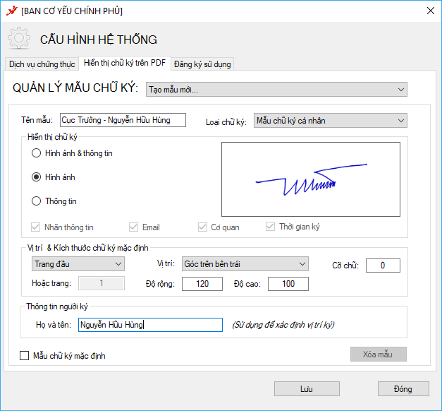

## b. Cấu hình cho văn thư ký số phát hành công văn

- Tạo mẫu số công văn đi:

+ Nhập tên mẫu (Ví dụ: Số công văn đi)

+ Loại chữ ký: Mẫu số công văn đi

+ Hiển thị chữ ký: Thông tin

+ Cỡ chữ: 13

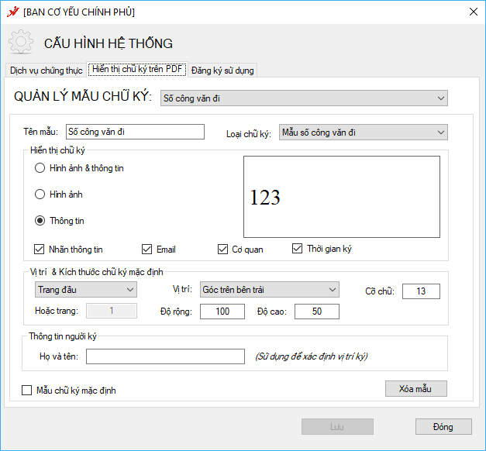

- Tạo mẫu ngày công văn đi

+ Nhập tên mẫu (Ví dụ: Ngày công văn đi)

+ Loại chữ ký: Mẫu ngày công văn đi

+ Hiển thị chữ ký: Thông tin

+ Cỡ chữ : 13

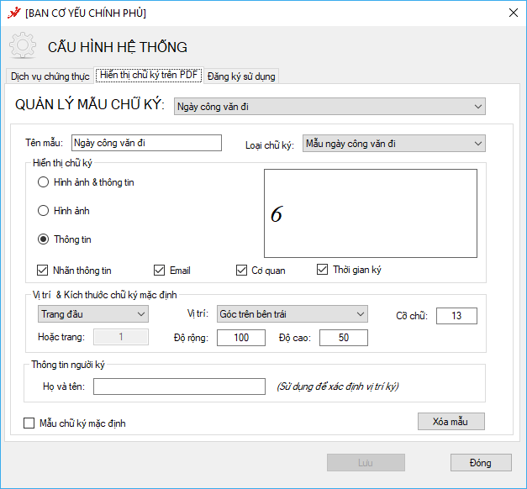

- Tạo mẫu dấu tổ chức tương ứng với lãnh đạo ký số công văn

+ Tên mẫu (Ví du: Dấu Cục Trưởng – Nguyễn Hữu Hùng)

+ Loại chữ ký: Mẫu chữ ký tổ chức

+ Hiển thị: Hình ảnh & Thông tin

+ Thay ảnh dấu của đơn vị

+ Bỏ chọn: Nhãn thông tin, Email, Cơ quan

+ Độ cao bằng độ cao của ảnh theo đơn vị Points ( 1px = 0.75point)

+ Độ rộng bằng độ rộng của ảnh và độ rộng hiển thị thông tin chữ ký theo đơn vị point

+ Cỡ chữ: 8 (Tùy chọn)

+ Nhập họ tên lãnh đạo ký số công văn.

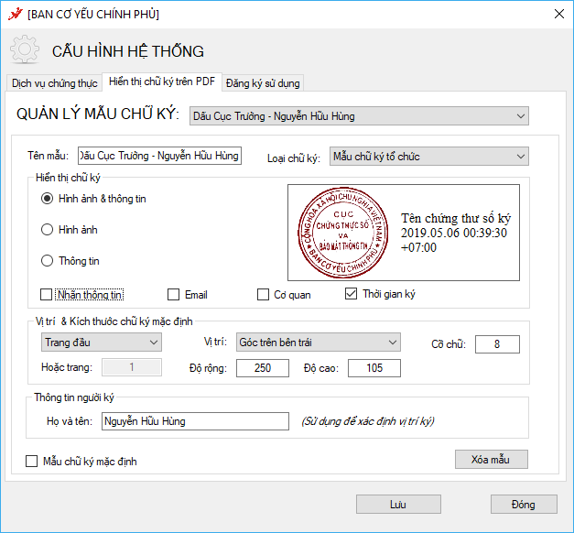

**3. Cấu hình mẫu chữ ký tắt**

Bước 1. Kiểm tra, cập nhật phiên bản công cụ ký số đang sử dụng: Chức năng ký tắt cung cấp trên phiên bản VGCAService v2.0.36

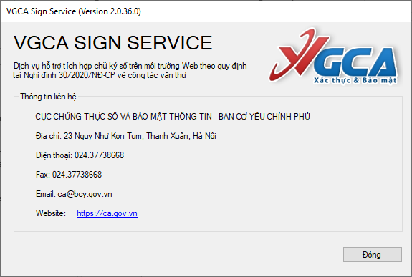

Bước 2. Chọn chuột phải vào logo của tool VGCASignService, chọn “Cấu hình hệ thống”

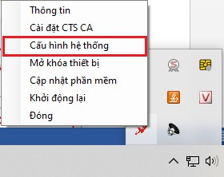

Bước 3: Trên giao diện của chức năng “Cấu hình hệ thống” chọn mục “Hiển thị chữ ký trên PDF”

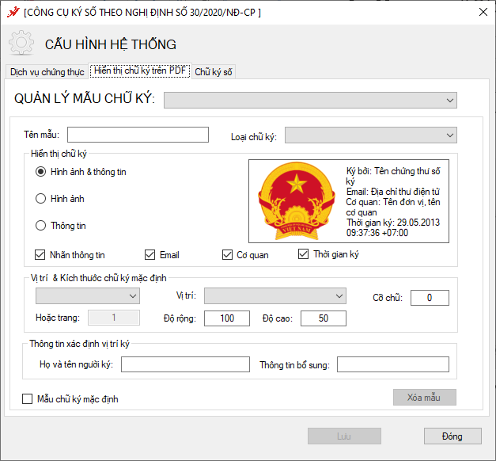

Bước 4: Tạo mới mẫu chữ ký:

* 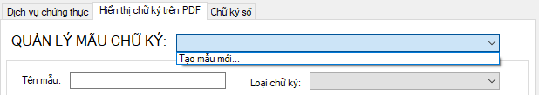Chọn Tạo mẫu mới…
* Tên mẫu: nhập tên mẫu chữ ký
* Chọn loại chữ ký: Mẫu chữ ký cá nhân
* Chọn hiện thị chữ ký: Hình ảnh
* Chọn ảnh chữ ký tắt/ký nháy, định dạng .png bằng cách bấm chuột phải vảo hình ảnh chữ ký và chọn menu “Thay ảnh khác”
* Nhập độ rộng và độ cao của ảnh chữ ký (VD: Độ rộng: 30; Độ cao: 15)
* Nhập thông tin tìm kiếm vị trí ký: ô “Thông tin bổ sung:” nhập ký tự “./.” Các thông tin khác không cần thay đổi

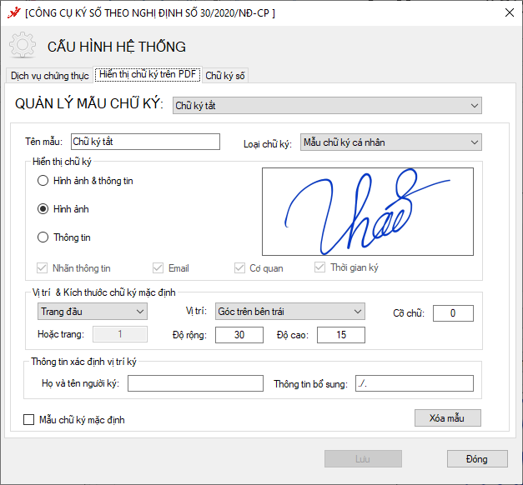

* Bấm Lưu để tạo và lưu mẫu.

**3.1 Hướng dẫn ký số**

Thực hiện chức năng ký tắt tương tự như ký phê duyệt văn bản:

Bước 1: Trên giao diện hệ thống quản lý văn bản chọn chức năng ký số phê duyệt văn bản, hệ thống hiển thị giao diện ký số.

Bước 2: Trên giao diện ký số chọn chức năng ký số. Hai cách thực hiện chức năng ký số:

* Cách 1. Chọn nút “**Chọn vị trí ký**” và di chuột đến vị trí đặt chữ ký số.
* Cách 2. Chọn nút “**Ký số**”, phần mềm tự động xác định vị trí đặt chữ ký số theo thông tin cấu hình trong mẫu chữ ký số.

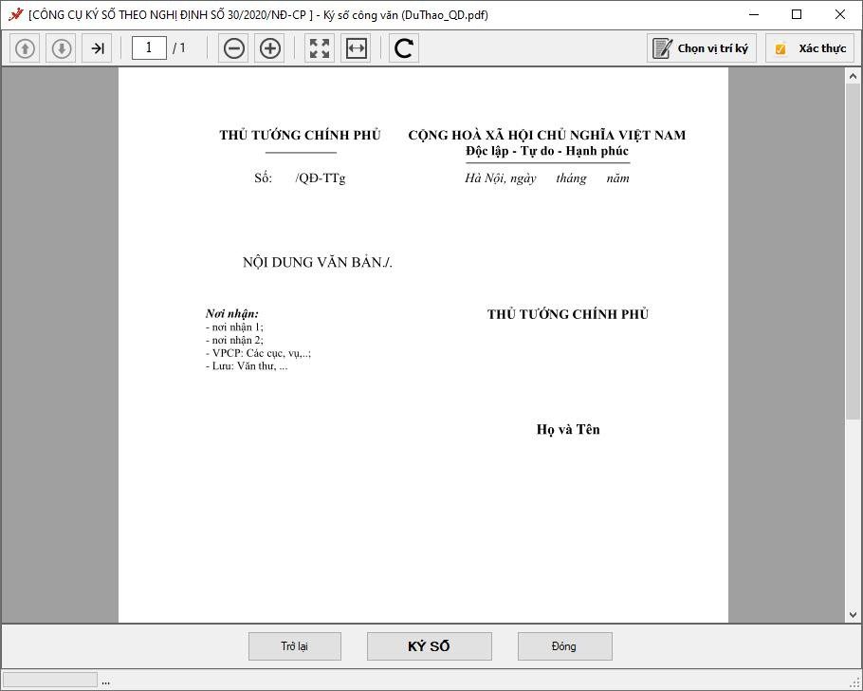

Bước 3: Trên giao diện ký số chọn mẫu chữ ký số và chứng thư số dùng để ký, sau đó chọn nút “**Ký số**”.

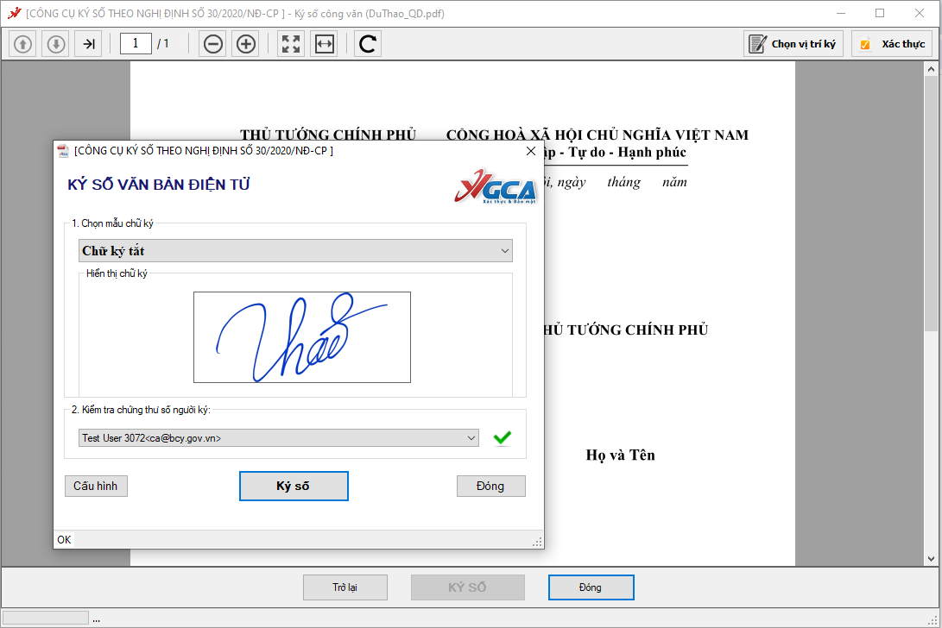

Kết quả ký số:

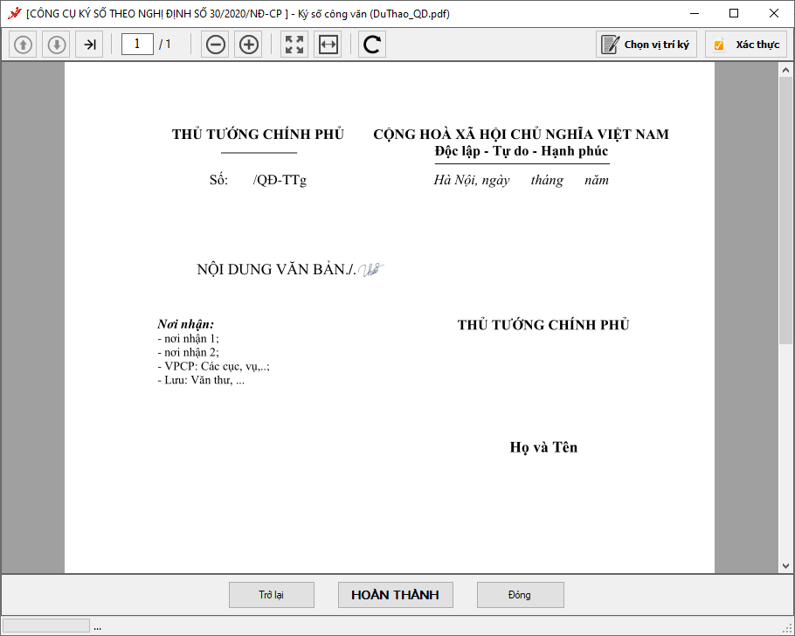

**4. Ký số Phát hành văn bản (Văn thư thực hiện)**

Các bước thực hiện chức năng ký số phê duyệt văn bản:

Bước 1: Trên giao diện hệ thống quản lý văn bản chọn chức năng ký số phát hành văn bản. Hệ thống hiển thị giao diện ký số.

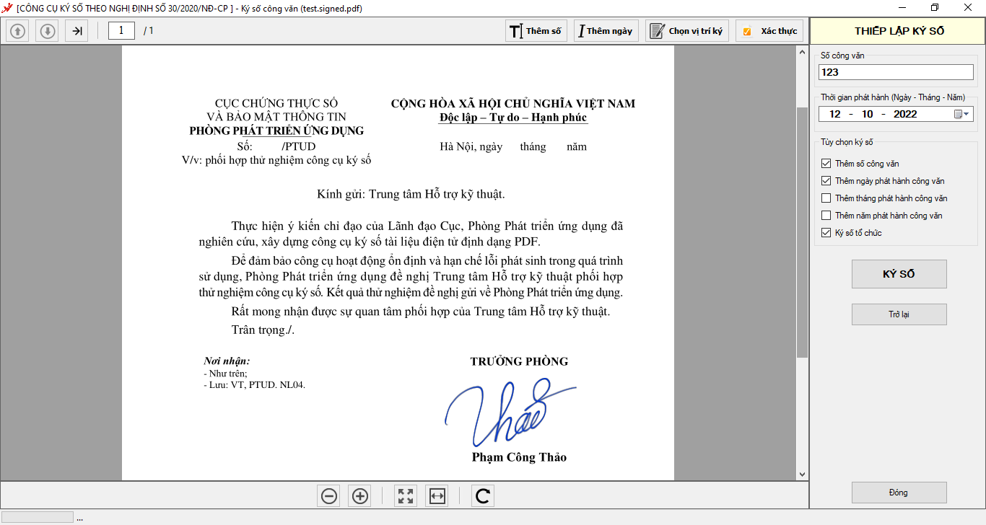

Giao diện ký số phát hành văn bản

Bước 2: Trên giao diện ký số người dùng có thể thực hiện các chức năng:

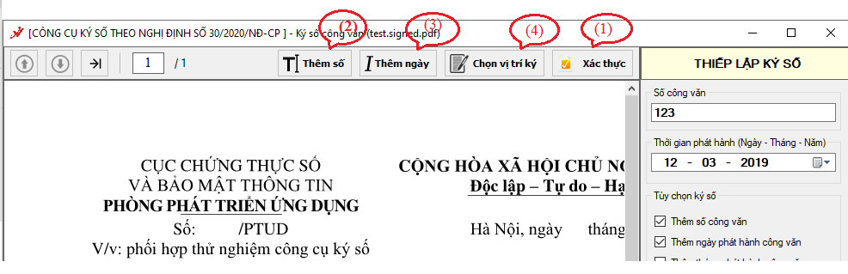

Các chức năng trên giao diện ký số phát hành văn bản

(2.1) Xác thực chữ ký số phê duyệt của lãnh đạo: Người dùng chọn “Xác thực” hoặc chọn vùng hiển thị của chữ ký số, công cụ thực hiện kiểm tra thông tin chữ ký số có trên tệp PDF và hiển thị kết quả kiểm tra:

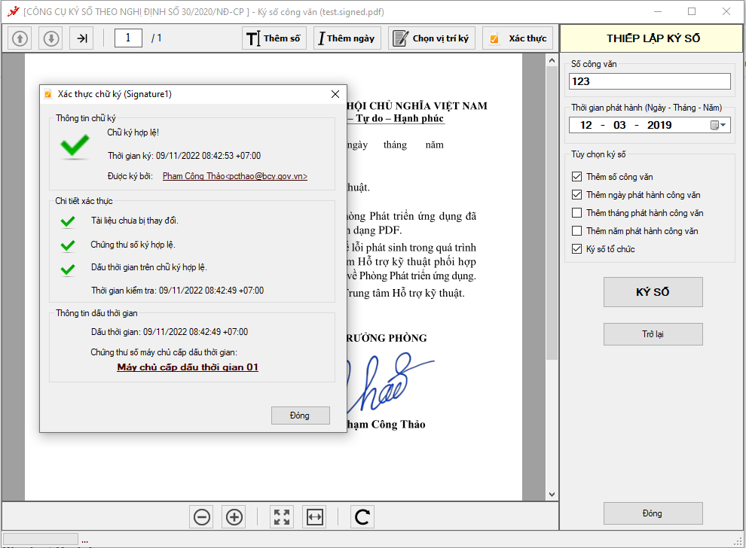

Thông tin xác thực chữ ký số

(2.2) Thêm số ký hiệu văn bản: Nhập số công văn ở vùng “THIẾT LẬP KÝ SỐ” và chọn “Thêm số”, di chuột đến vị trí đặt số hiệu văn bản;

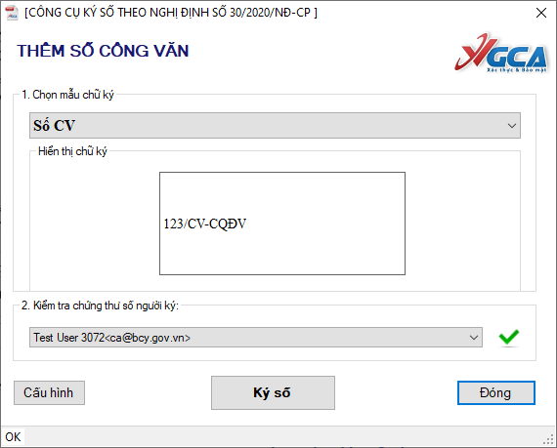

(2.3) Thêm ngày văn bản: Người dụng chọn “Thêm ngày” và di chuột đến ví trí thêm thời gian văn bản. Trên giao diện chọn thông tin thêm thời gian văn bản, chọn loại thời gian (Ngày/Tháng/Năm) cần thêm.

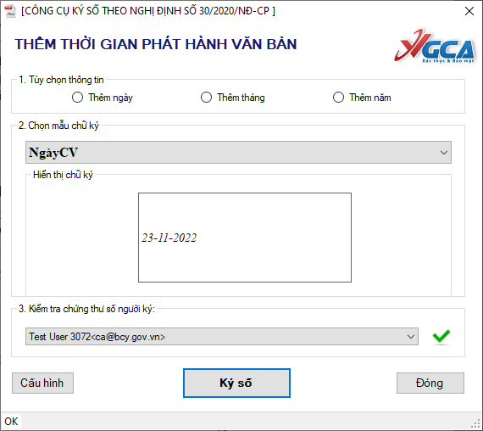

(2.4) Thêm dấu tổ chức: Người dùng chọn nút “Chọn vị trí ký” và di chuột đến vị trí cần thêm dấu tổ chức. Trên giao diện chọn thông tin chữ ký chọn Mẫu chữ ký số chứng thư số ký

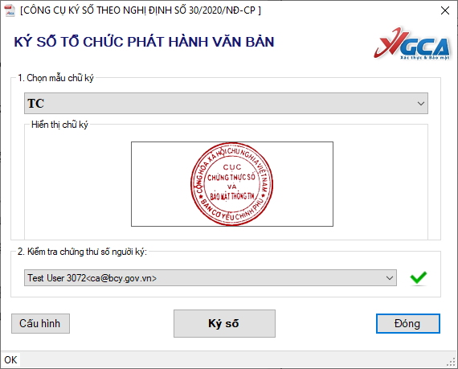

(2.5) Thiết lập ký số: các thông tin thiết lập chữ ký số bao gồm:

+ Số công văn

+ Thời gian phát hành (Ngày-Tháng-Năm)

+ Tùy chọn ký số: chọn các mẫu chữ ký số cần thêm bằng cách tích vào các lựa chọn ký số (Số văn bản, ngày phát hành văn bản, tháng văn bản, băm văn bản và ký số tổ chức)

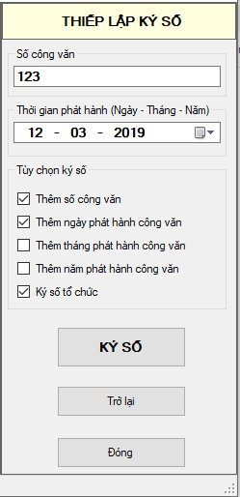

(2.6) Người dùng chọn “Ký số”, công cụ hiển thị giao diện lựa chọn thông tin ký số

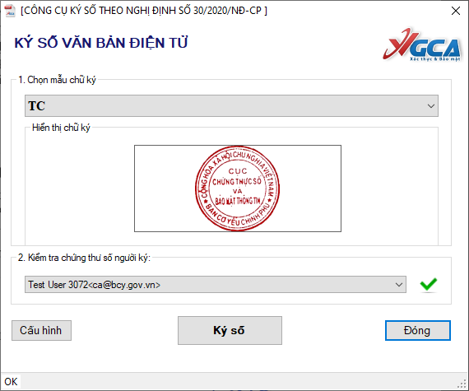

Giao diện chọn thông tin ký số

Bước 3. Chọn ký số và nhập mật khẩu thiết bị và nhất “OK” để ký số. Phần mềm ký số sẽ tự động xác định các vị trí để đặt các mẫu chữ ký theo thông tin thiết lập.

**4. Hiệu chỉnh tính năng tiếp nhận văn bản đến**

**4.1 Xác thực văn bản liên thông đến đơn vị**

Văn bản được gửi đến đơn vị, đối với tài khoản văn thư cơ quan/đơn vị sẽ nhận được tại mục Văn bản đến => Tiếp nhận văn bản => nhấn Xác thực trên file PDF cần kiểm tra thông tin ký số.

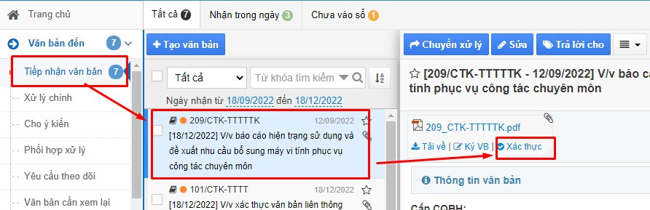

*Hình: File PDF trong phần tiếp nhận văn bản có nút Xác thực*

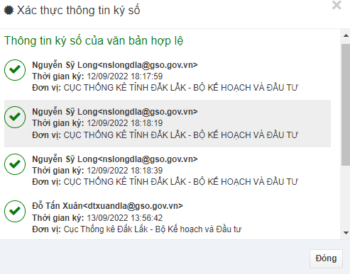

*Hình: Kết quả trả về khi nhấn Xác thực file văn bản có ký số, hiện thị thông tin họ tên (email) người ký, thời gian ký và đơn vị công tác.*

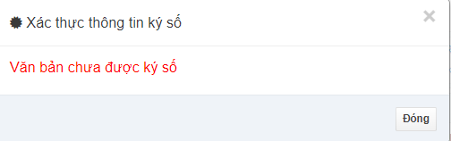

*Hình: Trường hợp văn bản không ký số sẽ nhận được thông báo như hình.*

* 1. **Ký số văn bản số hóa từ văn bản giấy**

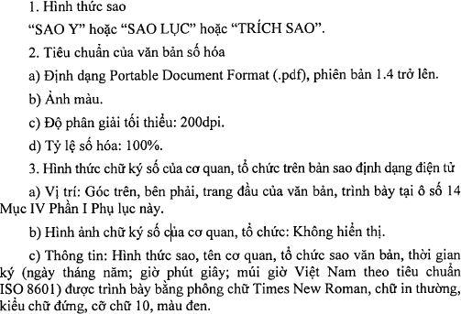

*Hình: Quy định hình thức ký số của cơ quan, tổ chức đối với vb số hóa theo NĐ 30/2020/NĐ-CP (Trang 35)*

Để ký số văn bản được số hóa từ văn bản giấy, người dùng cần phải cấu hình

**Loại chữ ký: Mẫu ký số công văn đến**

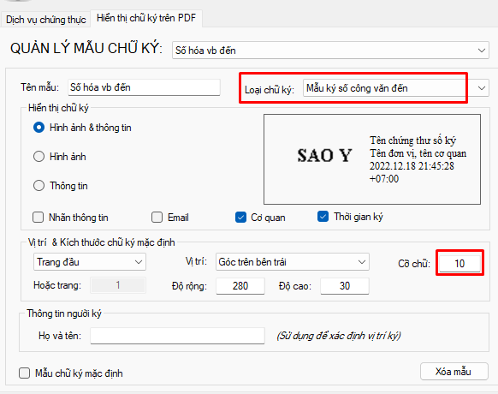

*Hình 41: Cấu hình Loại chữ ký: Mẫu ký số công văn đến*

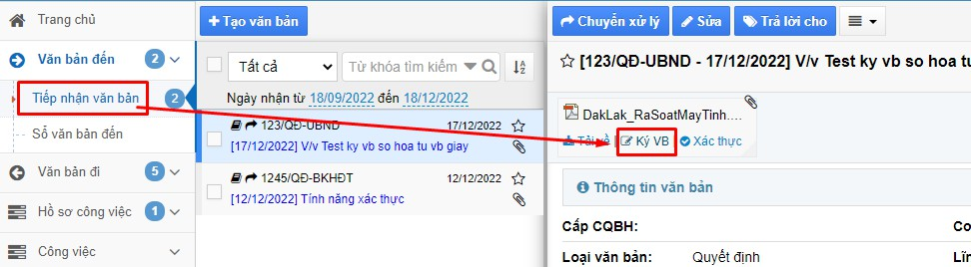

*Hình: Tính năng ký số vb số hóa từ văn bản giấy*

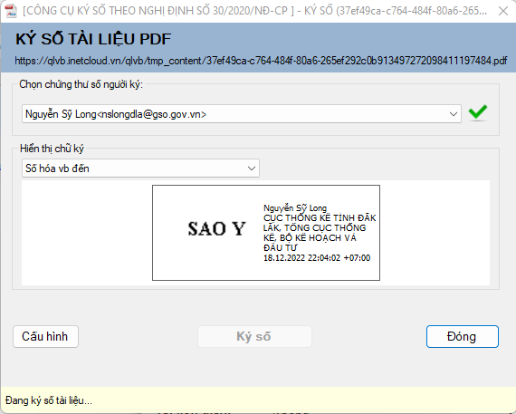

Cục Thống kê tỉnh Đắk Lắk

*Hình: Hệ thống thực hiện ký số theo cấu hình Mẫu ký số công văn đến trên máy người dùng.*

* 1. **Thông báo cho văn thư khi có sự trùng lặp mã định danh văn bản**

Hệ thống thiết kế tự động kiểm tra số kí hiệu của văn bản khi văn thư thêm mới văn bản được số hóa từ văn bản giấy vào hệ thống và hiện thông báo cho người dùng biết có văn bản có cùng số kí hiệu với văn bản đang nhập, trường hợp người dùng xác định các vb này có liên quan với nhau sẽ thực hiện chọn vb có cùng số kí hiệu đó và nhấn Liên kết văn bản

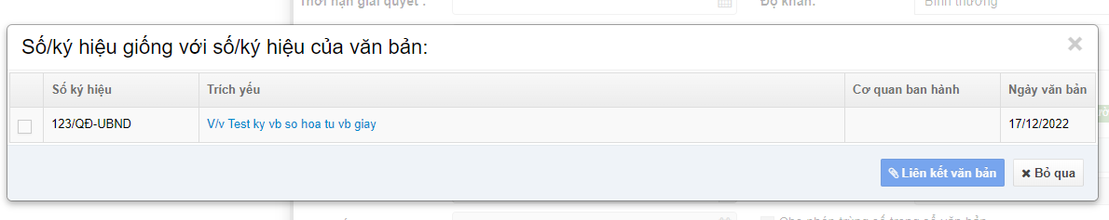

*Hình: Hệ thống thông báo trùng lặp mã định danh văn bản*

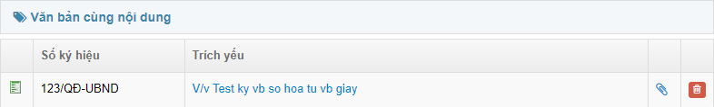

*Hình: Hệ thống thể hiện liên kết của văn bản có cùng nội dung*

* 1. **Ký nháy văn bản dự thảo**

Để thực hiện ký nháy được đối với văn bản dự thảo, tài khoản người dùng cần được cấu hình mẫu chữ ký cá nhân cho hình thức ký nháy

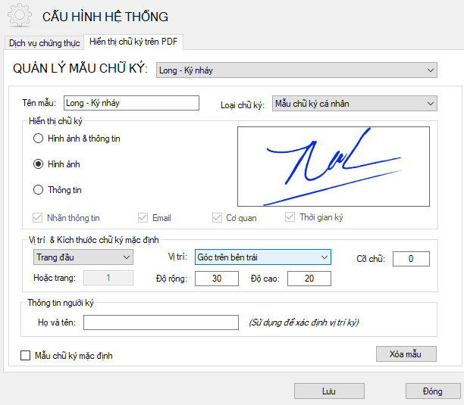

*Hình: Cấu hình ký nháy trên phần mềm VGCA Sign Service của BCY (Kích thước ký nháy khuyến nghị: 30*2)*

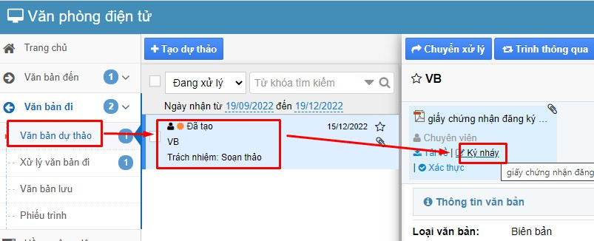

*Hình: Tính năng ký nháy trong phần văn bản dự thảo*

* 1. **Ký duyệt văn bản dự thảo**

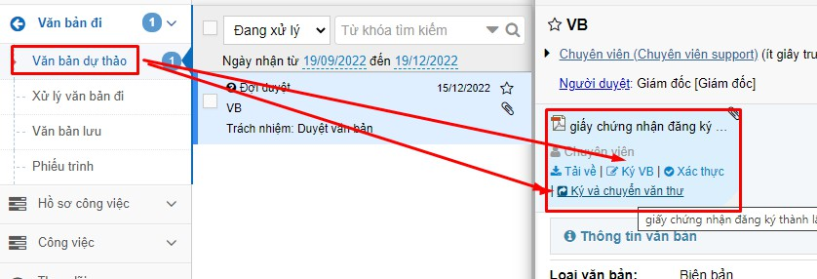Tương tự như đối với ký nháy dự thảo, cần cấu hình mẫu chữ ký cá nhân cho lãnh đạo cơ quan/đơn vị để thực hiện tính năng ký duyệt

*Hình: Tính năng ký duyệt trên giao diện của tài khoản lãnh đạo*

* 1. **Xác thực việc ký số trên văn bản dự thảo cần phát hành**

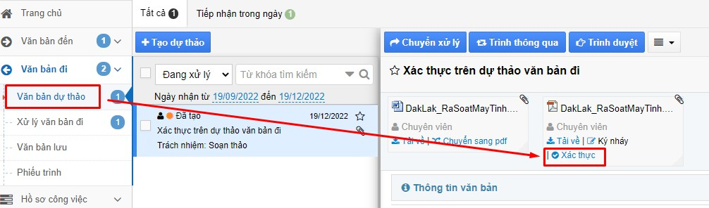

*Hình 49: Tính năng xác thực trên văn bản dự thảo (áp dụng cho tài khoản chuyên viên và lãnh đạo tại mục văn bản dự thảo và văn thư tại mục Ban hành văn bản)*

* 1. **Văn thư ký số phụ lục văn bản**

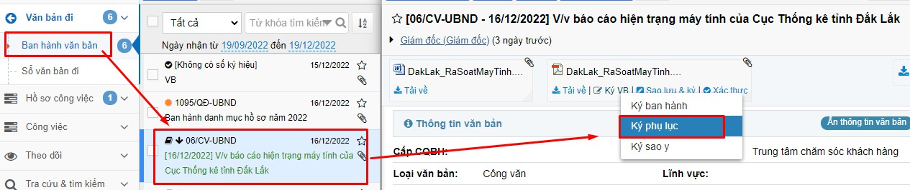Hệ thống thiết kế tính năng ký phụ lục theo quy định tại Nghị định 30/2020/NĐ-CP, để thực hiện ký được phụ lục người dùng cần vào sổ văn bản để lấy số kí hiệu cho văn bản và ngày văn bản mới thực hiện ký phụ lục được.

*Hình: Tính năng ký phụ lục khi phát hành văn bản đi*

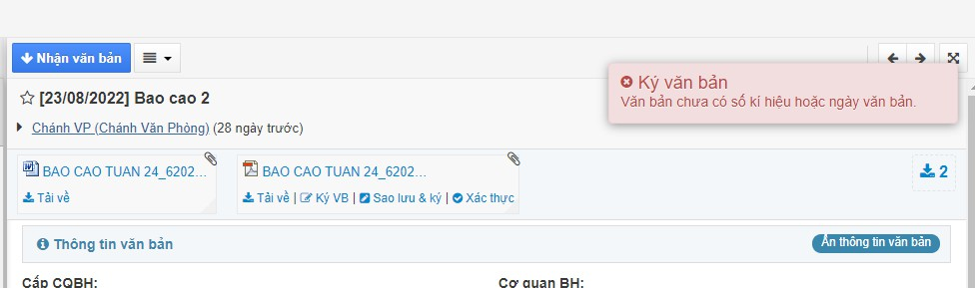

*Hình: Trường hợp ký phụ lục nhưng chưa có số kí hiệu và ngày văn bản hệ thống sẽ báo lỗi*

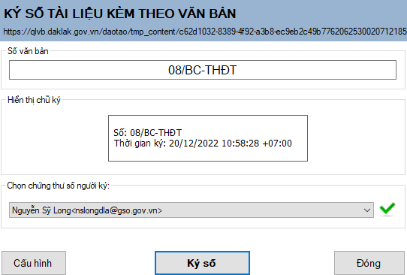

*Hình: Tính năng ký phụ lục*

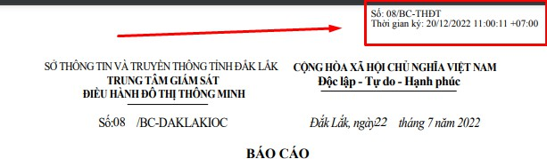

*Hình : Kết quả ký phụ lục đúng theo quy định tại NĐ 30/2020/NĐ-CP*

* 1. **Ký số sao y, sao lục, trích sao văn bản**

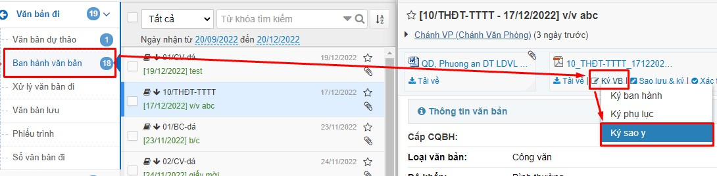

*ình:Tính năng Ký sao y trên hệ thống tại tài khoản văn thư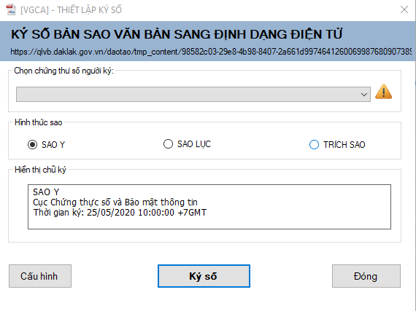*

*Hình 55: Hệ thống cho phép người dùng chọn hình thức ký: Sao y, Sao lục, Trích sao*

* 1. **Sao lưu và ký**

Tính năng này cho phép tạo một bản sao của văn bản trước khi văn thư ký dấu tổ chức để phát hành văn bản. Văn bản được sao lưu lại sẽ thể hiện trong nút "Tác vụ khác" => Xem lịch sử soạn thảo

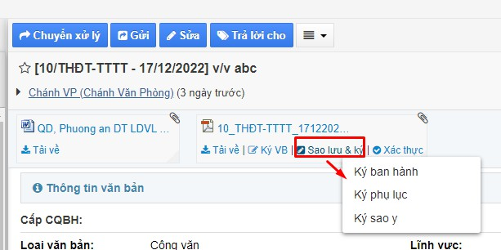

*Hình: Tính năng Sao lưu & ký*

Việc Sao lưu & ký gồm Ký ban hành, Ký phụ lục và Ký sao y được thực hiện tương tự như các mô tả ở phần 3.6 và 3.7

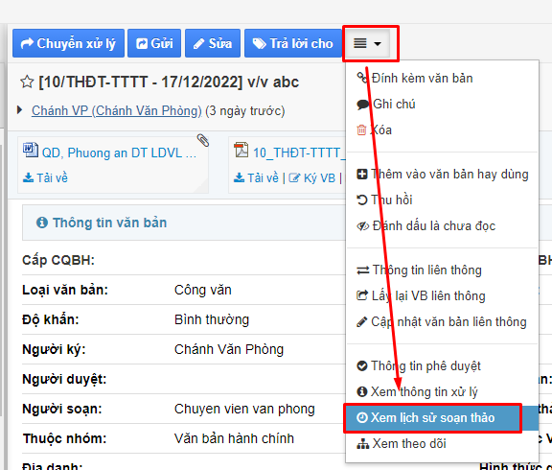

*Hình: Văn bản được sao lưu được thể hiện trong phần Xem lịch sử soạn thảo*

# Thông tin liên hệ hỗ trợ

## Cục Chứng thực số và Bảo mật thông tin

Địa chỉ: Số 23, Ngụy Như Kon Tum, Thanh Xuân, Hà Nội

Điện thoại: 0243.773.8668

Email: [ca@bcy.gov.vn](mailto:ca@bcy.gov.vn)

Website: https://ca.gov.vn

## Bộ phận Hỗ trợ kỹ thuật

Đầu mối liên hệ: Đ/c Nguyễn Anh Tú, Giám đốc Trung tâm Hỗ trợ kỹ thuật.

Điện thoại: 0946688109

Email: [natu@bcy.gov.vn](mailto:natu@bcy.gov.vn)